«Всемирная неделя поддержки грудного вскармливания»

Ежегодно с 1 по 7 августа по инициативе Всемирной организации здравоохранения проводится «Всемирная неделя поддержки грудного вскармливания». Ее цель – информировать женщин о пользе грудного вскармливания для здоровья ребенка. ВОЗ рекомендует с первого часа жизни и до шестимесячного возраста ребенка исключительно грудное вскармливание без дополнительных прикормов, далее по возможности сохранить грудное вскармливание в течение двух лет. Грудное вскармливание является идеальным питанием ребенка в первые месяцы и годы жизни, поскольку в материнском молоке содержатся необходимые витамины и элементы, которые способствуют нормальному развитию ребенка. С грудным молоком мать передает младенцу свои иммунные тела, кормление грудью способствует, более высокому умственному развитию ребёнка, сокращению риска развития аллергии.
Для матери кормление ребенка грудью означает снижение риска развития рака молочной железы, рака яичников, сахарного диабета второго типа и болезней сердца.
Особый акцент на правильную тактику грудного вскармливания проводится в женских консультациях, родильных домах, в кабинете здорового ребёнка детских поликлиник.
Городским центром медицинской профилактики совместно со специалистами, консультантами по грудному вскармливанию группы компаний «Вирилис» подготовлен цикл лекций по грудному вскармливанию. Знания, которые получат слушатели, помогут решить проблемы, возникающие в этот ответственный период.
Ведущий: Заозерский Юрий Александрович, заведующий отделом координации и организации профилактической работы женщинам и детям

УВАЖАЕМЫЕ МАМЫ!
Желаем Вам, чтобы грудное вскармливание, как «золотой стандарт» питания ребенка продлился у Вас как можно дольше!
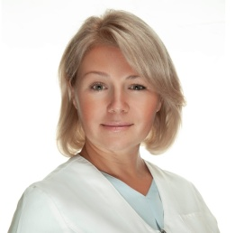
Видео-лекции можно посмотреть с 20 июля, пройдя по ссылке: https://www.youtube.com/embed/videoseries?list=PLO2-hQiMHj9MBCQILMF3OnXDkUWdvPES7

«Грудное вскармливание - сохранение здоровья матери и ребенка»
Жеглова Елена Валентиновна, врач, преподаватель по программе ВОЗ/ЮНИСЕФ «Консультирование по грудному вскармливанию», мама троих детей

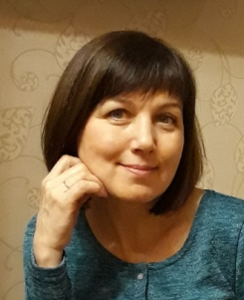
«Правильная организация грудного вскармливания с первых дней, залог его успеха в дальнейшем»
РомановаГалина Анатольевна, преподаватель по программе ВОЗ/ЮНИСЕФ «Консультирование по грудному вскармливанию», мама двух детей

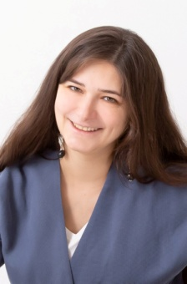

«Грудное вскармливание: как и когда его завершить мягко и без вреда для мамы и малыша»
Семененко Анна Александровна, психолог, акушерка, специалист по дородовой подготовке, консультант по лактации и уходу за детьми 1 года жизни, мама троих детей

